**第四次上机实验：**

1. 实验目的：

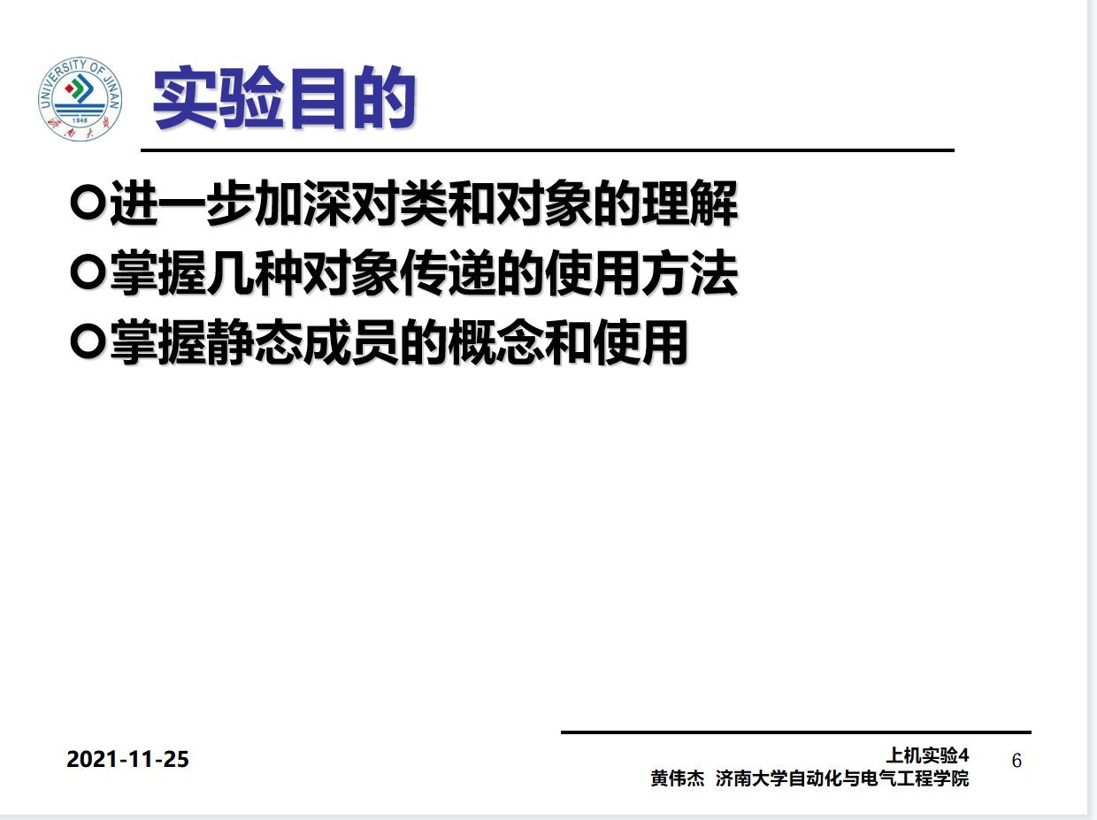

程序代码：

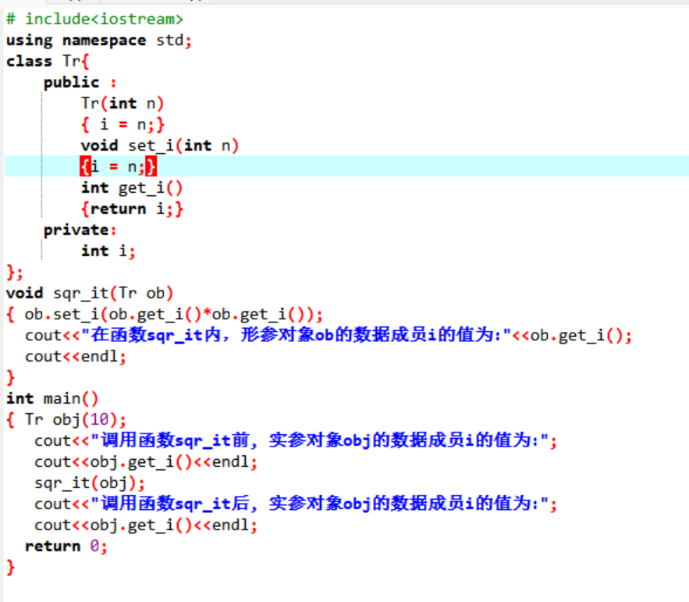

实验结果：

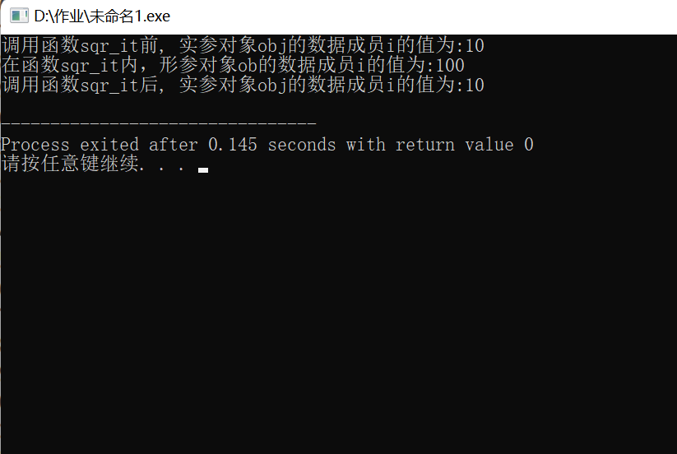

1. 实验内容：

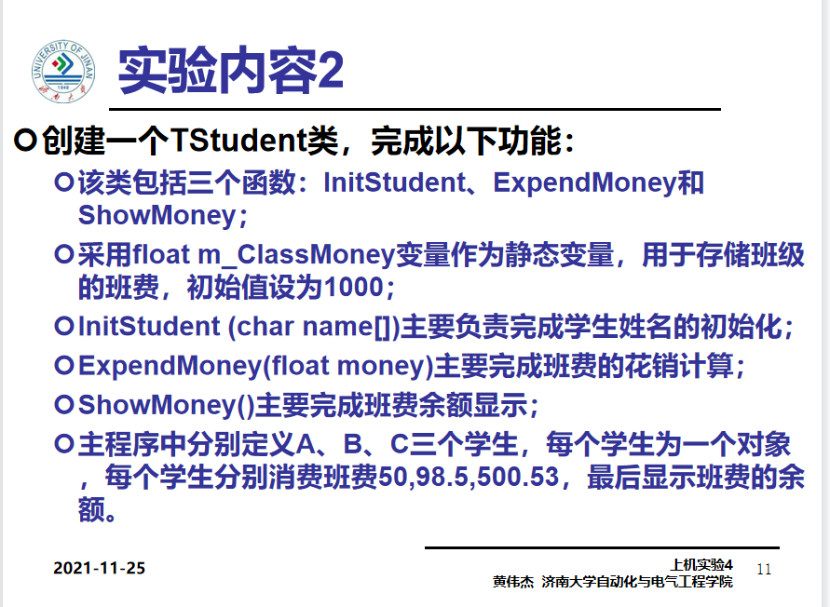

程序代码：

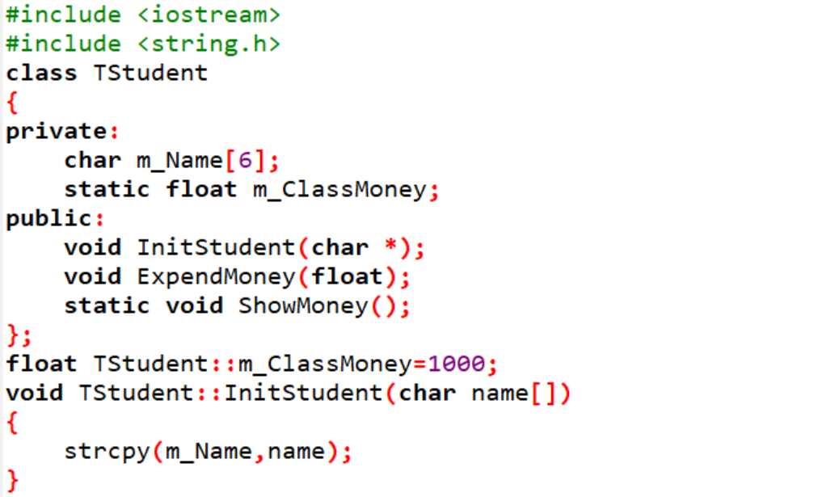

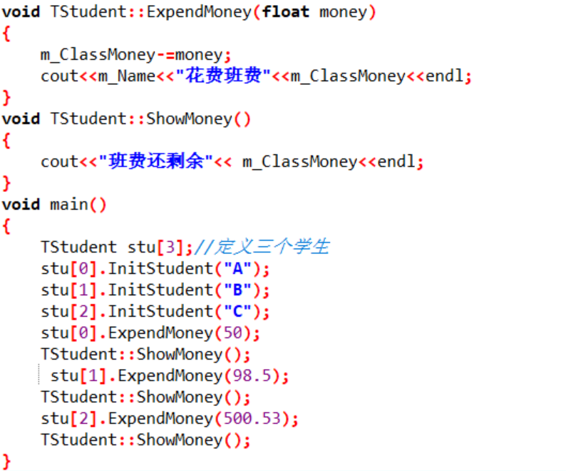

实验结果：

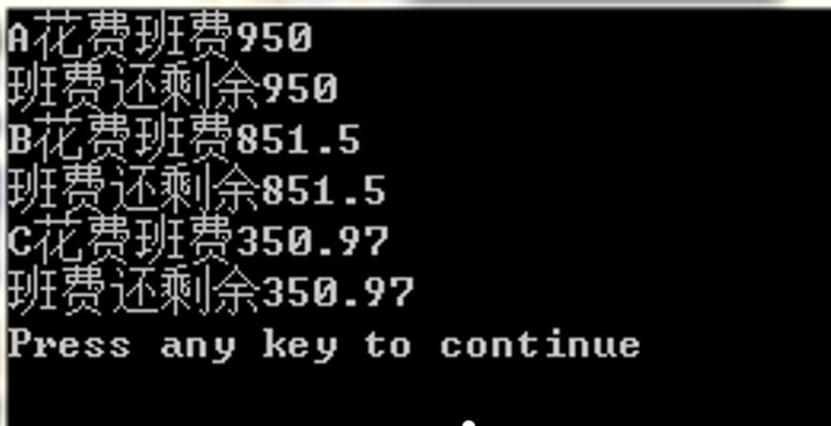

实验总结:

1.在认识类的基础上进一步的了解类，对类有了更加深刻的认识；

2.知道了静态函数具体的使用方法和作用。